*Este instructivo al momento se lo tiene bajo un acuerdo de servicio con Grupo Berlín.*

Si se va a instalar Evolution sobre un servidor virtualizado, seguir las instrucciones que hacen referencia a la instalación sobre este tipo de servidor, caso contrario ubicar las instrucciones “Instalación servidor”.

**Instalación servidor**

1. Insertar el CD Smart Start
2. Seleccionar la versión del SmartStart X.XX
3. Seleccionar Español como idioma de instalación e idioma del teclado
4. Seleccionar la opción de instalar
5. Seleccionar el arreglo de disco en donde se vaya a instalar
6. Seleccionar Windows Server 2008 R2 Standard.
7. Ingresar el nombre del pc, la clave del administrador, descripción del equipo, el serial de la versión del sistema operativo y la zona horaria a seleccionar GMT -5 Bogotá, Lima, Quito
8. Siguiente
9. Verificar que estén correctas las opciones seleccionadas previamente
10. Reiniciar el servidor, luego de esto solicitará el cd del sistema operativo.
11. Windows Setup – Configuración de red.
12. Windows Setup – Configuración típica.
13. Windows Setup – Escoger grupo de trabajo, luego se agregará el servidor al dominio
14. Agregar la dirección ip del servidor 192.168.1.150
15. En caso de que el equipo no esté agregado al dominio, se lo debe ingresar.

# Instalación servidor virtualizado

1. Instalar VMWare player sobre una pc
2. Crear la máquina virtual para Evolution, considerando la configuración siguiente:
   * 1. Memoria: 1.7 GB
     2. Partición para el sistema operativo: 40 GB
     3. Partición para datos: 50 GB cada una
3. Habilitar el acceso a la unidad de cd-rom del pc
4. Iniciar la máquina virtual desde el CD
5. Crear la partición para el sistema operativo
6. Formatear la partición con el sistema de archivo NTFS
7. Reiniciar equipo
8. Personalizar el idioma y la configuración regional
9. Ingresar el nombre y organización
10. Ingresar el serial del sistema operativo
11. Ingresar la clave del administrador local para el sistema operativo.
12. Escoger Custom setting al momento de configurar la conexión de
13. Seleccionar TCP/IP y agregue la ip, subred, puerta de enlace y los DNS
14. Agregar el equipo directamente al dominio o dejarlo en el Workgroups y luego que termine la instalación realizar el proceso.

Luego de terminada la instalación ingresar con el usuario del dominio en caso de haberlo agregado con anterioridad o ingresar con el usuario administrator y la clave del mismo.

# Instalación de Sql Server 2008

1. Insertar el CD de SQL Server 2008 Standard Edition
2. Escoger la opción “Server components, Tools, Books Online and samples.
3. Verificar que no se muestre algún error en los servicios instalados. Si sale un mensaje indicando que el IIS es requerido, se puede continuar con la instalación, luego puede ser instalado este servicio
4. Dar clic en Advanced
5. Seleccionar todos los componentes de: Database Services, Client Components y Documentation
6. Default instance
7. Seleccionar User the built-in System account service account
8. Elegir Modern\_Spanish\_CI\_AS en Collation settings
9. Dar clic en install

Revisar que la configuración del SQL Server sea la siguiente:

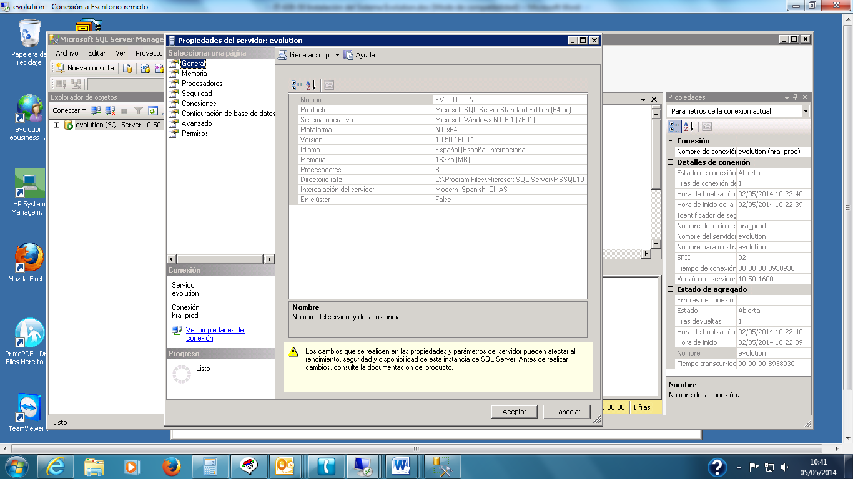

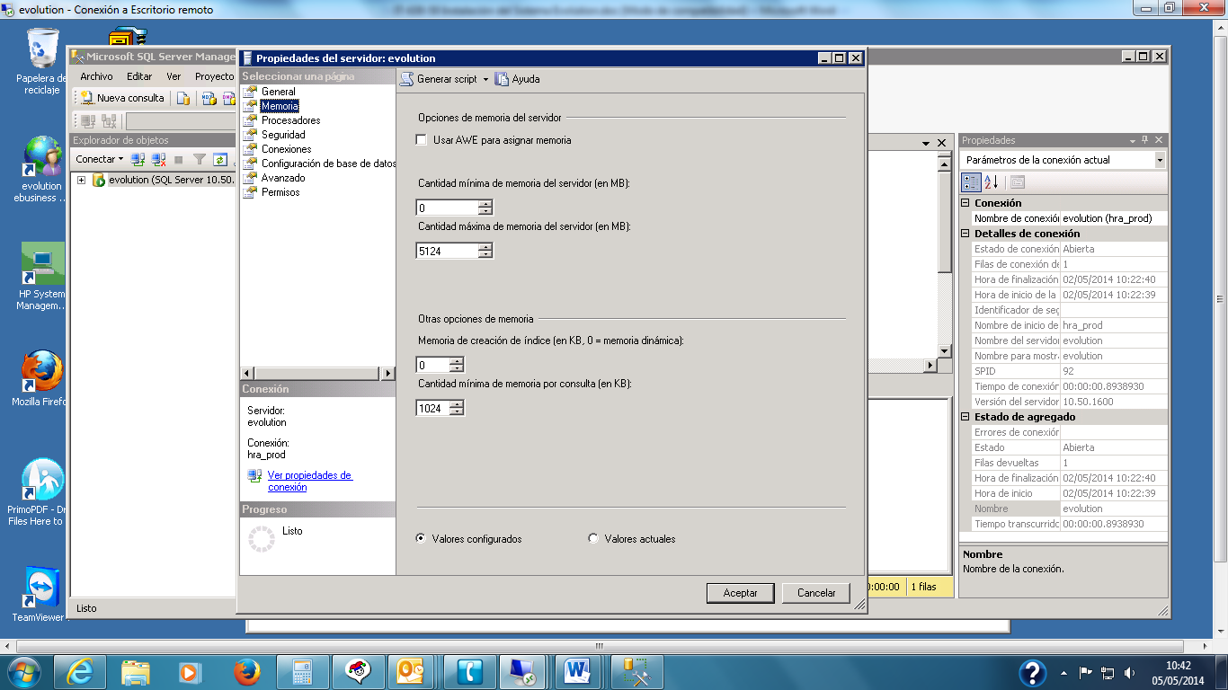

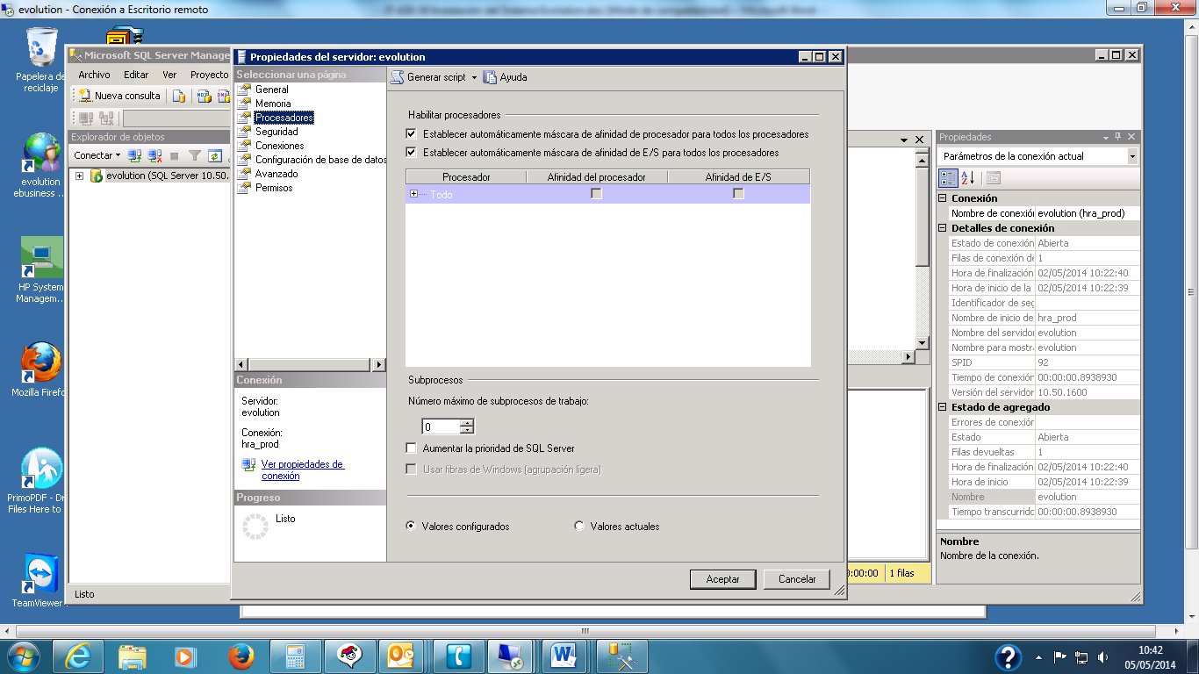

## Restaurar Base SQL Server

1. Se debe ingresar al SQL Management Studio.

### Sobre Base de datos se da un click derecho y se ingresa a Restaurar base de datos.

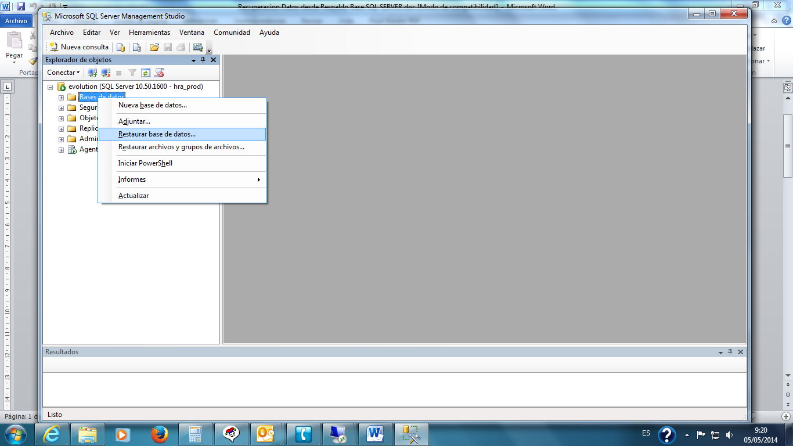

1. En A una base de datos se escribe hra…prod y en Desde dispositivo se busca el lugar donde se tiene el respaldo de la base de datos (.bak).

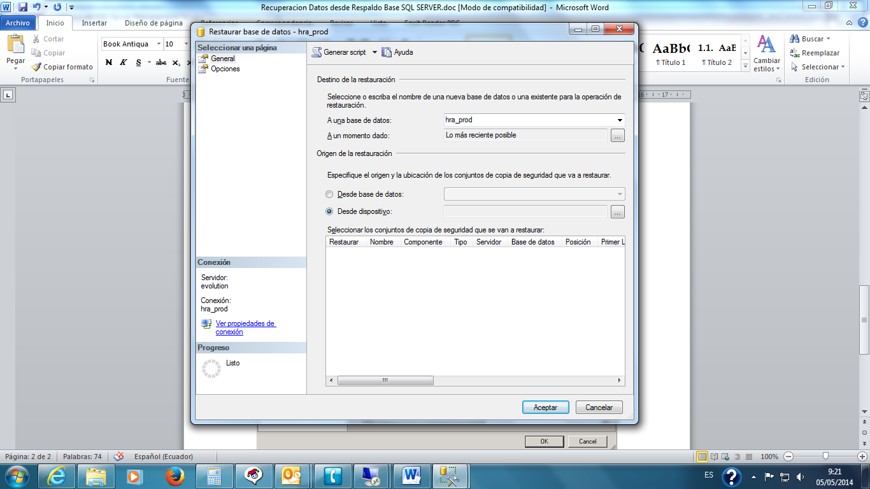

1. Se da ok y luego de eso se espera a que termine la restauración de datos.

# Instalación de Evolution

1. Se debe ingresar con el usuario administrador del servidor.
2. En el disco C se debe crear la carpeta Evolution.
3. Se debe realizar la copia completa de la carpeta Evolution y de ser el caso actualizar los módulos de RRHH (hr), NOMINA(pr), SEGURIDADES(se), LIBRERÍA (ge) del servidor en la siguiente dirección [ftp://186.4.225.18/](ftp://186.4.225.18/" \t "_blank)
4. Crear accesos directos de hr, pr, se y enviarlos al escritorio.
5. Estos accesos directos deben de apuntar a la carpeta ge.

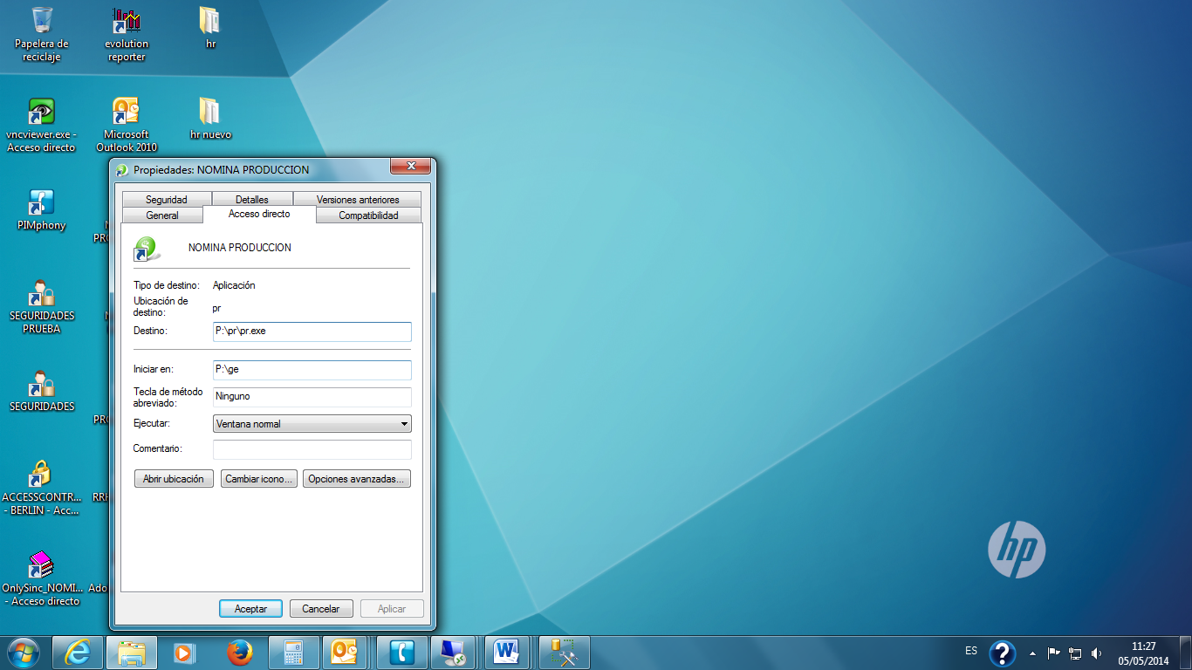

1. El perfil de producción se crea al momento que se abre un módulo de Evolution. De ser necesario revisar la configuración.

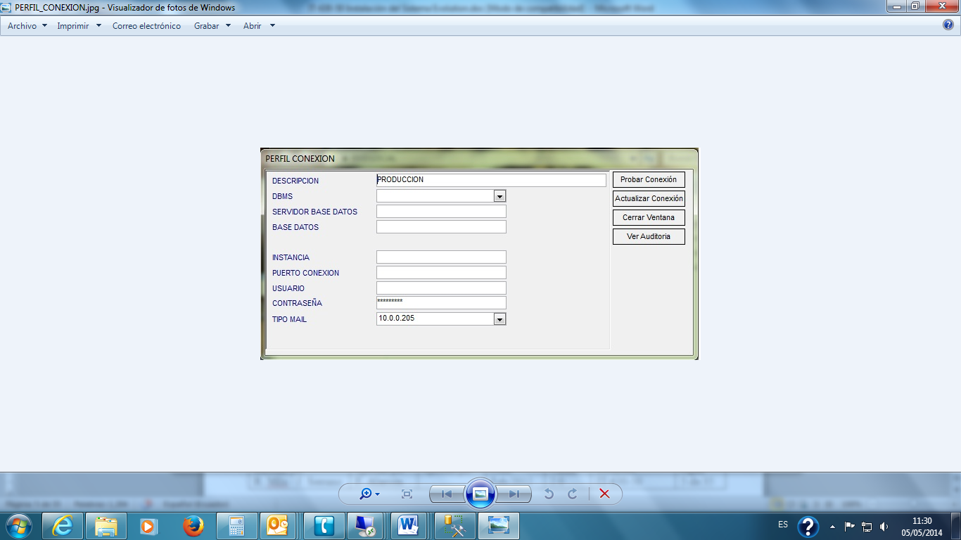

DBMS: OLE DB

Servidor Base Datos: evolution

Base de Datos: hra\_prod

Usuario: hra\_prod

Contraseña: hra\_prod

# Usuarios y Permisos Evolution

1. Para el uso del Sistema Evolution, cada máquina debe tener creada una unidad de red al servidor Evolution apuntando a la carpeta Evolution.

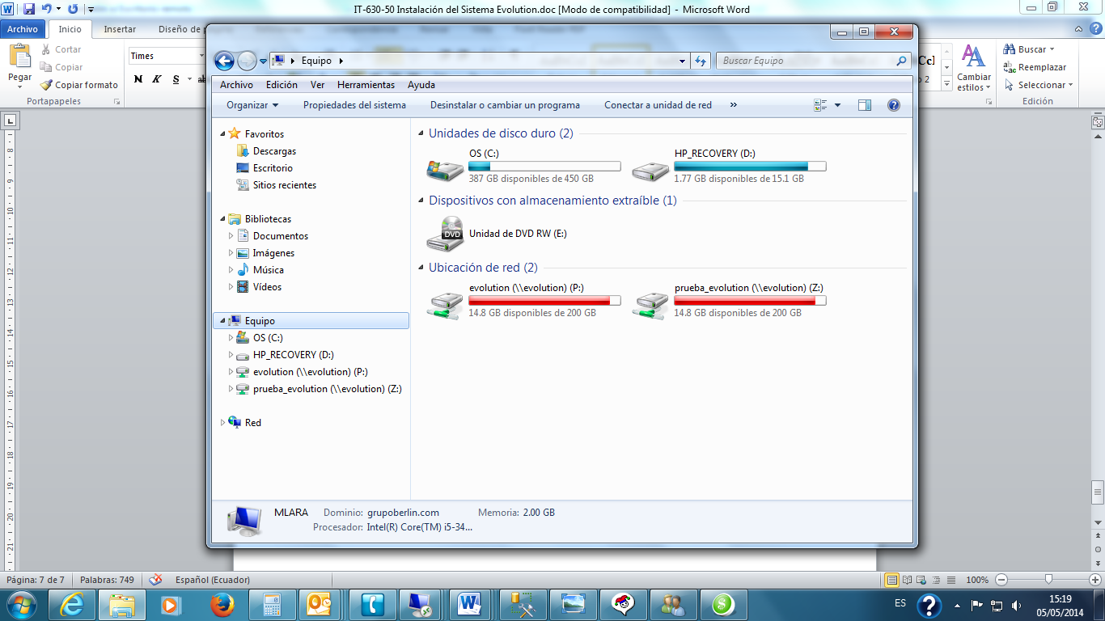

1. La carpeta debe de estar compartida a los usuarios correspondientes.
2. Para su uso, hay que crear los accesos directos en el Escritorio al igual que se lo hace en el servidor.
3. Para los que se conectan vía escritorio remoto también hay que agregar los usuarios permitidos.

